BAC S 2013 Antilles Guyane http://labolycee.org
EXERCICE I - LA MESURE DU TEMPS (5 points)

Pour mesurer le temps, plusieurs méthodes ou instruments ont été élaborés. Les différents documents ci-dessous présentent quelques-unes de ces méthodes.

Document 1 :
Les hommes préhistoriques étaient conscients de la notion de jours et de nuits ainsi que de la succession des saisons. La mesure du temps est le plus ancien problème technique que les hommes ont eu à résoudre. Le Soleil et la Lune, les deux astres les plus visibles, furent les premières horloges utilisées par les hommes.
On appelle phases de la Lune, les différents aspects qu’elle présente et qui s’expliquent par le fait que la Lune tourne autour de la Terre. L’intervalle entre deux phases identiques de la Lune est une unité de temps : le mois lunaire (ou lunaison), qui est de 29,5 jours.
Nos contemporains constatent que certains édifices tels Stonehenge, alignement de mégalithes du néolithique situé en Angleterre, permettaient de repérer des moments remarquables de l’année comme les solstices.

Document 2 : Mesurer le temps à l’aide d’un cadran solaire (≈ 600 avant Jésus-Christ en Grèce)

Le cadran solaire est une surface plane dans laquelle est plantée une tige appelée style. La direction de l’ombre indique l’heure au soleil. Le cadran est divisé en douze heures du lever au coucher du soleil, mais comme la durée du jour varie selon les saisons, la durée des heures varie également... Plus tard, le perfectionnement de la graduation du cadran et l’orientation du style permettront d’augmenter la fiabilité de l’instrument.
Le cadran solaire possède de nombreux inconvénients : il indique l’heure locale et est soumis aux aléas climatiques (le soleil ne doit pas être voilé). D’autre part, il est imprécis.

Les instruments de mesure du temps, Musée de l’horlogerie de Saint Nicolas d’Aliermont

Document 3 : Mesurer le temps à l’aide d’oscillateurs mécaniques (XIIIème au XXème siècle, Europe)
Document 3.a : Oscillations d’un pendule  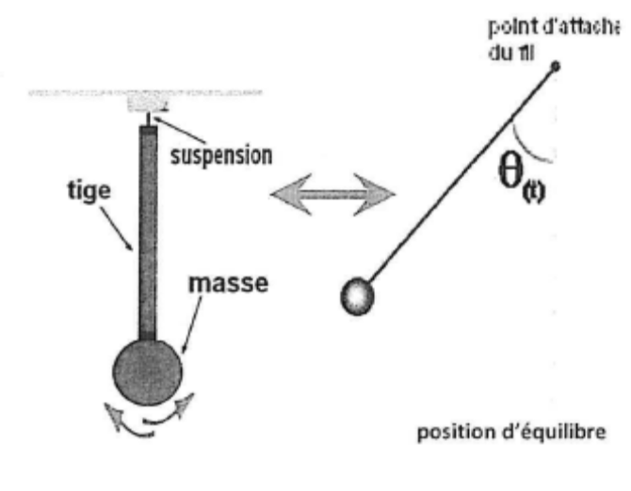 | Document 3.b : Variation du carré de la période d’oscillation T d’un pendule non soumis aux forces de frottement en fonction de la longueur de la tige.  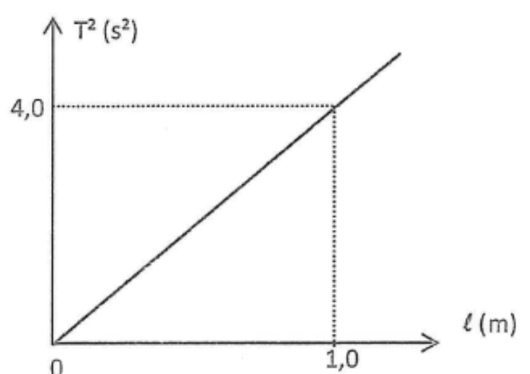
Document 3.c : L’horloge mécanique, une amélioration du pendule par C. Huygens  Dans l’horloge mécanique de C. Huygens, un pendule battant la seconde est utilisé. Un dispositif constitué d’une masse (appelée « poids ») et d’un système d’engrenages est associé au pendule pour compenser le phénomène d’amortissement des oscillations. L’échappement à ancre permet de bloquer la chute de la masse et ainsi de transférer à chaque oscillation une quantité d’énergie adéquate au balancier.  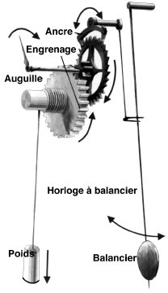  Principe de l’horloge de Huygens  d’après le site « L’horloge et la montre » | Document 3.d :  La période d’un pendule dépend de l’intensité de la pesanteur g (une horloge à l’heure au pôle n’est plus à l’heure à l’équateur). Dans une moindre mesure, la période dépend aussi de la température (lorsque la température augmente, le balancier se dilate).  Les marins ont rapidement souhaité transporter les horloges pour connaître précisément l’heure et se localiser. Cela leur était cependant impossible pour cause de taille, de sensibilité au tangage et d’imprécision. Cela a conduit à l’invention des chronomètres de marine puis des montres, miniaturisations des horloges utilisant des engrenages de très petite taille et des ressorts spiraux pour remplacer le  « poids ».  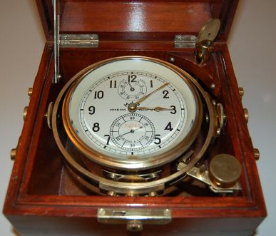  Chronomètre de marine d’après le site Wikipédia

Document 4 : Mesurer le temps à l’aide d’une horloge à quartz (1930)

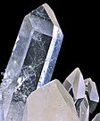  cristal de quartz | Une horloge à quartz est un dispositif qui met en jeu une propriété de certains matériaux appelée la piézoélectricité. Excité par un courant électrique, un cristal de quartz peut osciller. On réalise alors un oscillateur électrique vibrant à une fréquence très précise de 32 768 Hz. Un circuit diviseur de fréquence permet d’obtenir une impulsion par seconde. Les impulsions sont ensuite transmises soit à un système mécanique permettant de faire tourner les aiguilles, soit à un système électronique permettant d’afficher l’heure.  Une horloge à quartz dérive seulement d’une seconde tous les six ans.

Document 5 : Mesurer le temps à l’aide d’une horloge atomique (1950)

Les horloges atomiques ont été mises au point dès le milieu des années 1950. Leur précision et leur stabilité sont telles qu’elles constituent aujourd’hui les étalons de temps (ou de fréquence).
Depuis la Conférence générale des poids et mesures de 1967, « la seconde est la durée de 9 192 631 770 périodes de la radiation correspondant à la transition entre les deux niveaux énergétiques dits hyperfins de l’état fondamental de l’atome de césium 133 ».

❖ Comment fonctionne une horloge atomique ?

Prenons l’exemple d’une horloge à césium.
- Un jet d’atomes de césium est produit par un four.
- Les atomes passent par un dispositif approprié (champ magnétique, par exemple) qui sélectionne les atomes se trouvant dans le premier niveau hyperfin.
- Ces atomes traversent ensuite une cavité dans laquelle règne un champ micro-onde de
fréquence ν ajustable. Notons (a) le premier niveau énergétique hyperfin et (b) le deuxième.
- Si la fréquence ν est voisine de la fréquence ν₀ = (E_{b}—E_{a})/h (h: constante de Planck) correspondant à la transition entre les deux niveaux hyperfins, des atomes absorbent un photon et passent dans le niveau supérieur (b).
- À la sortie de la cavité, un second tri permet de détecter les atomes ayant subi la transition.
- Un système d’asservissement ajuste la fréquence ν du champ de façon que le nombre d’atomes ainsi recueillis soit maximal : la fréquence ν est alors égale à ν₀.
- Des moyens électroniques permettent ensuite de diviser la fréquence de l’oscillateur et, au bout du compte, de fournir un top toutes les secondes — avec une exactitude relative d’environ 10^{–14}, c’est-à-dire qu’au bout de 3 millions d’années, l’erreur accumulée par l’horloge serait inférieure à une seconde...

❖ Utilisations d’une horloge atomique :
- Les horloges atomiques servent à établir une échelle de temps mondiale, le « temps atomique international » (TAI) et aident aux systèmes de navigation tels que le GPS.
- Citons trois autres applications : la synchronisation des réseaux de télécommunications à haut débit, la télécommande de sondes spatiales lointaines et les tests expérimentaux de la théorie de la relativité restreinte ou générale d’Einstein.

Source : http://www.lkb.ens.fr/recherche/atfroids/tutorial/pages/9_les_horloges_atomiques.htm

1. À l’aide du document 3.b. expliquer, en justifiant, quelle est la formule donnant la variation de la période T d’un pendule en fonction de la longueur de la tige (C est une constante réelle).

(a) T = C (b) T =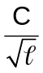 (c) T = C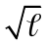

(d) T = C² (e) T = 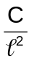

2. Si la température augmente, comment varie la période d’oscillation du pendule ?

3. Le balancier d’une horloge mécanique est soumis à des forces de frottement, ce qui conduit à une perte d’énergie mécanique. Représenter l’allure des variations de l’angle θ (représenté sur le document 3.a) en fonction du temps dans le cas où les forces de frottement ne sont pas négligeables. Quel dispositif est utilisé pour compenser l’amortissement des oscillations du pendule dans une horloge mécanique ?

4. En s’appuyant sur les différents documents, rédiger une synthèse de 20 lignes maximum expliquant comment, face aux limites des techniques, les hommes se sont adaptés pour concevoir des instruments de mesure du temps de plus en plus précis.

